目录

[产品概述 3](#_Toc355694020)

[1 产品主要分为3部分：产品功能、产品玩法、用户追求。 4](#_Toc355694021)

[产品内容 7](#_Toc355694022)

[1 登陆界面 7](#_Toc355694023)

[2 游戏界面 9](#_Toc355694024)

[3 基础人物行为 9](#_Toc355694025)

[3.1 人物行走 9](#_Toc355694026)

[3.2 使用道具 9](#_Toc355694027)

[3.3 丢弃道具 10](#_Toc355694028)

[3.4 攻击行为 10](#_Toc355694029)

[3.5 与npc对话 10](#_Toc355694030)

[3.6 右键菜单 10](#_Toc355694031)

[3.7 技能升级 10](#_Toc355694032)

[3.8 仓库保管 10](#_Toc355694033)

[4 热键列表 10](#_Toc355694034)

[4.1 快捷键使用： 10](#_Toc355694035)

[5 储值 11](#_Toc355694036)

[5.1 巨人一卡通 12](#_Toc355694037)

[5.2 网银卡充值 12](#_Toc355694038)

[5.3 支付宝充值 13](#_Toc355694039)

[5.4 移动手机支付 14](#_Toc355694040)

[5.5 手机充值卡 14](#_Toc355694041)

[5.6 短信/固定电话： 15](#_Toc355694042)

[6 防沉迷系统 15](#_Toc355694043)

[6.1 未满18岁的用户登陆游戏 15](#_Toc355694044)

[6.2 无身份证验证用户 15](#_Toc355694045)

[6.3 健康时间设定 15](#_Toc355694046)

[7 使用字体 16](#_Toc355694047)

[7.1 字体： 16](#_Toc355694048)

[默认使用：微软雅黑，字号：10号。可能会用到：XXXX字体 16](#_Toc355694049)

[7.2 屏蔽字 16](#_Toc355694050)

[8 交易 16](#_Toc355694051)

[8.1 玩家与NPC交易 16](#_Toc355694052)

[8.2 玩家与玩家交易 16](#_Toc355694053)

[9 摆摊 17](#_Toc355694054)

[10 组队 18](#_Toc355694055)

[10.1 如何组队 18](#_Toc355694056)

[10.2 组队好处 18](#_Toc355694057)

[11 交友 19](#_Toc355694058)

[11.1 添加好友 19](#_Toc355694059)

[11.2 解除好友 19](#_Toc355694060)

[12 PK系统简介 19](#_Toc355694061)

[12.1 PK惩罚（PK红名系统） 20](#_Toc355694062)

[12.2 PK连斩 20](#_Toc355694063)

[12.3 PK值 20](#_Toc355694064)

[13 职业划分 21](#_Toc355694065)

[13.1 战士 21](#_Toc355694066)

[13.2 法师 21](#_Toc355694067)

[13.3 方士 22](#_Toc355694068)

[13.4 游侠 22](#_Toc355694069)

[14 装备分类 23](#_Toc355694070)

[15 装备产出 23](#_Toc355694071)

[16 装备鉴定 23](#_Toc355694072)

[17 任务系统 24](#_Toc355694073)

[17.1 接任务 24](#_Toc355694074)

[17.2 交任务 24](#_Toc355694075)

[17.3 查看当前任务 24](#_Toc355694076)

[17.4 寻找NPC 25](#_Toc355694077)

[18 技能 25](#_Toc355694078)

[18.1 门派技能 25](#_Toc355694079)

[18.2 生活技能 25](#_Toc355694080)

[19 道具系统 25](#_Toc355694081)

[20 国家 26](#_Toc355694082)

[20.1 国家简介 26](#_Toc355694083)

[20.2 国家结构 26](#_Toc355694084)

[20.3 国王争夺 26](#_Toc355694085)

[21 帮派 26](#_Toc355694086)

[21.1 帮派建立 26](#_Toc355694087)

[21.2 帮派结构 27](#_Toc355694088)

[21.3 帮派功能 27](#_Toc355694089)

[21.4 帮派任务 27](#_Toc355694090)

[22 千里运镖 27](#_Toc355694091)

[23 宝藏收集 27](#_Toc355694092)

[24 庄园玩法 28](#_Toc355694093)

[25 家族 28](#_Toc355694094)

[25.1 家族建立 28](#_Toc355694095)

[25.2 家族结构 28](#_Toc355694096)

[25.3 家族功能 28](#_Toc355694097)

[26 财产保护系统 28](#_Toc355694098)

[产品资源 33](#_Toc355694101)

[1 服务器需求 33](#_Toc355694102)

[2 游戏运行配置 33](#_Toc355694103)

[2.1 最低配置 33](#_Toc355694104)

[2.2 推荐配置 33](#_Toc355694105)

产品概述

# 产品主要分为3部分：产品功能、产品玩法、用户追求。

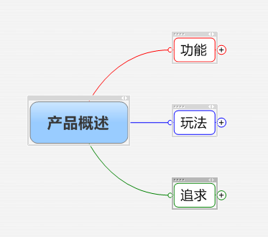

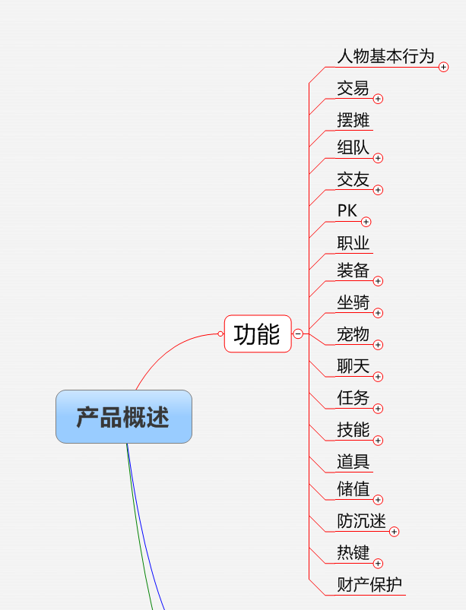

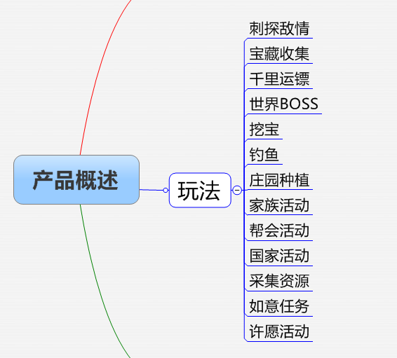

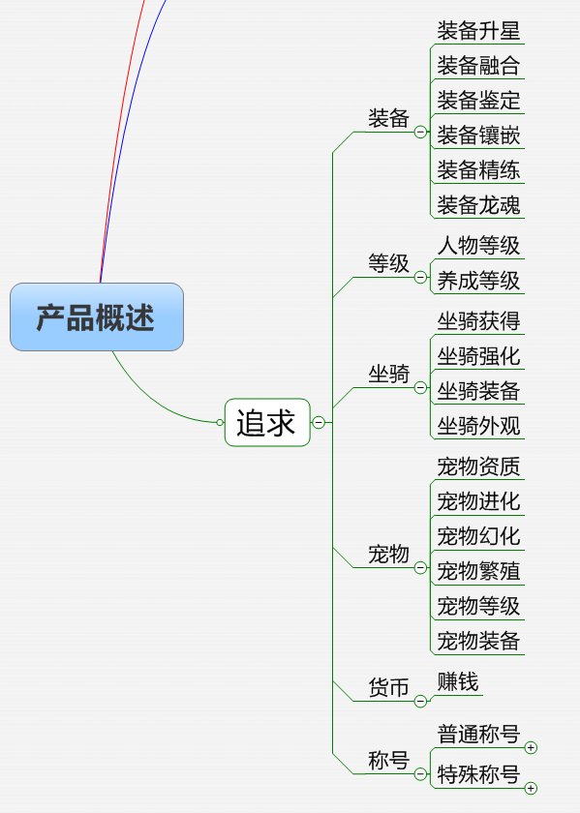

产品内容

# 登陆界面

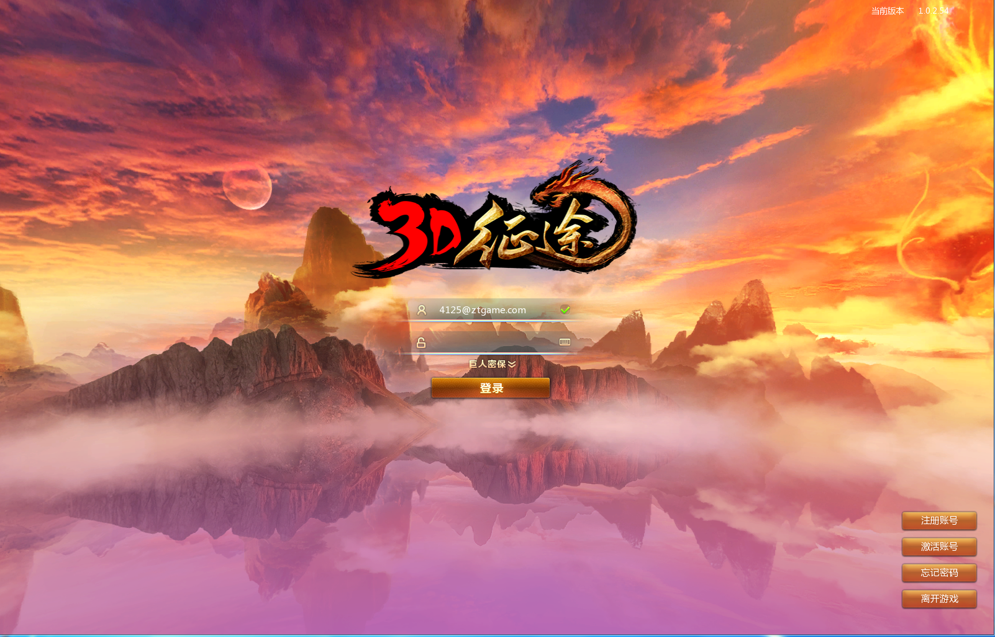

上图为《巨人征途》的登陆界面，玩家可在账号栏当中输入邮件格式的账号。我们额外提供了“记住账号”的贴心功能，当玩家输入一次账号后，可以自动记住该账号，使玩家下次登录能更方便的进行游戏。

玩家点击“账号密码”按钮可以打开账号申请页面，点击“选择服务器”，将返回P2P界面重新选择登录服务器。

　 [所有资料均以线上游戏内数据为准]

# 游戏界面

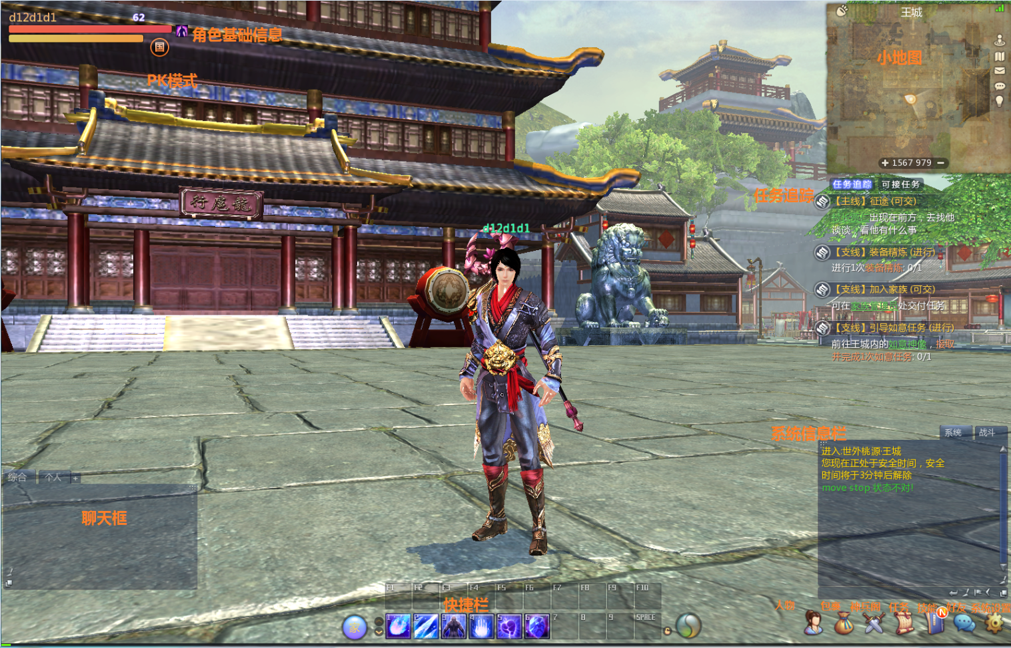

# 基础人物行为

## **人物行走**

在游戏画面中，你所控制的角色位于屏幕中央位置附近。移动位置时，只需将鼠标移动到想到达的地方，点一下左键即可，此时目标点上出现一个动画，示意角色将向此地行走。

## **使用道具**

点击屏幕下方功能栏的“包裹”图标或按快捷键“B”，打开“包裹”界面。将鼠标移到道具栏中的某个物品上，点击右键使用该道具。玩家可以通过鼠标右键点击道具来穿着装备。 也可以将道具拖放到快捷栏内，点击左键使用该道具。

## **丢弃道具**

选定“道具”界面中的某个物品，单击左键可以抓起该物品，将其拖到道具背包外，此时系统会提示“是否将物品销毁”选择“确定”即可，销毁后物品消失。

## **攻击行为**

鼠标右键或者按A键点击敌对玩家、NPC或怪物，角色可以自动寻路过去，并自动使用当前选定的技能进行攻击。要攻击本国或者盟友势力玩家，则需要将PK模式设置为全体模式即可。

## **与npc对话**

将鼠标滑过NPC时会变为访问形态，左键点击即可访问NPC。

## **右键菜单**

右键点击目标玩家头像、队友头像都会弹出右键菜单，玩家可以跟进需要选择组队、跟随、交易等操作。

## **技能升级**

点击“V”键可以打开技能窗口， 在这里玩家可以查询自己技能学习状况和技能信息。鼠标左键单击技能图标按住不放，就可以拖动该技能到快捷栏里方便玩家使用，鼠标左键单击技能图标便可以直接使用部分技能。

## **仓库保管**

仓库管理员是储存物品的特定NPC。可以将暂时不能使用或者不方便携带在人物物品栏中的装备寄存在仓库。

# 热键列表

## **快捷键使用：**

**非战斗状态：**

打开人物界面快捷键 —— C

打开包裹界面快捷键 —— B

打开技能界面快捷键 —— V

打开玄兽界面快捷键 —— Q

打开社会关系界面快捷键 —— O

打开交易界面快捷键 —— U

打开人物界面快捷键 —— C

轻声频道切换快捷键 —— CTRL + 1

区域频道切换快捷键 —— CTRL + 2

好友频道切换快捷键 —— CTRL + 3

组队频道切换快捷键 —— CTRL + 4

家族频道切换快捷键 —— CTRL + 5

帮会频道切换快捷键 —— CTRL + 6

国家频道切换快捷键 —— CTRL + 7

世界频道切换快捷键 —— CTRL + 8

彩世频道切换快捷键 —— CTRL + 9

屏蔽动态NPC快捷键 —— CTRL + =

密聊频道快捷键 —— /玩家角色名+空格+对话内容（可以在任何频道输入）

对话频道切换快捷键 —— R

攻击模式切换 —— CTRL + X

自动打怪快捷键 —— CTRL + Z

显示怪物名称快捷键 —— Z + X

表情界面快捷键 —— I

宠物界面快捷键 —— N

观察快捷键 —— J

跟随快捷键 —— G

上下马快捷键 —— T

附近玩家界面快捷键 —— F

系统设置界面快捷键 —— S

切换玩家快捷键 —— TAB

登出快捷键 —— ESC

打开帮助界面快捷键 —— H

直接失去地上道具快捷键 —— ~

显示大地图快捷键 —— M

打开任务界面快捷键 —— L

快捷键 —— F1 ~ F12

快捷键 —— 0 ~ 9

快捷键 —— -

快捷键 —— =

# 储值

打开《巨人征途》官方网站，点击“充值”即可打开充值页面，我们开通了多种充值方式供玩家选择。

## **巨人一卡通**

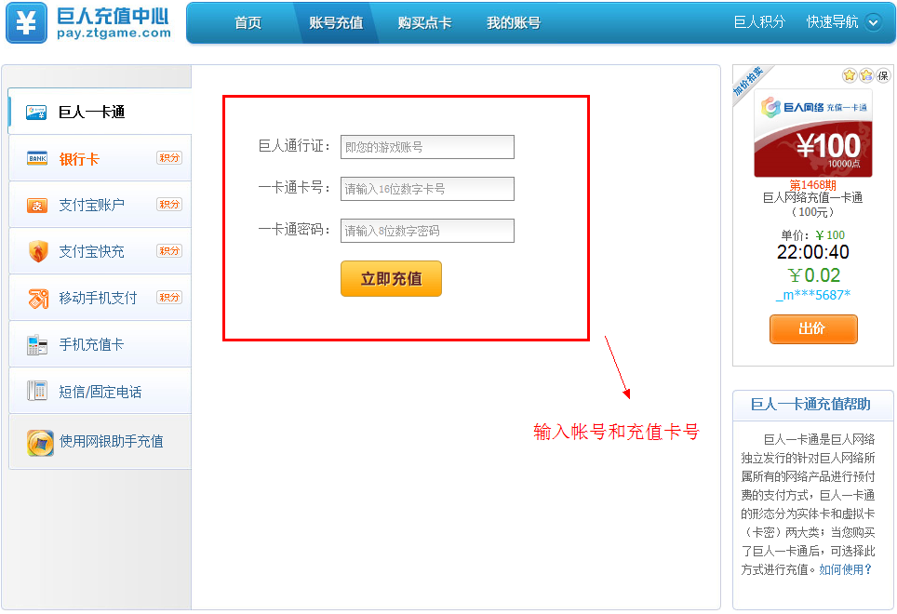

当您购买了巨人一卡通后，先在此页面输入您的巨人通行证，然后填入您所购买的巨人一卡通卡号，再输入巨人一卡通的充值密码，点击“立即充值”即可。

## **网银卡充值**

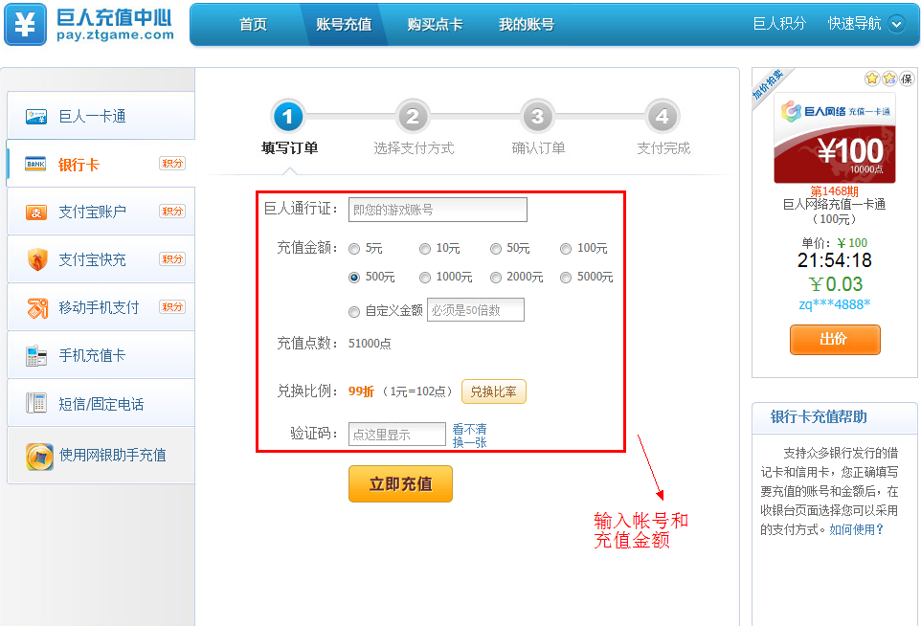

首先输入您的巨人通行证，然后选择需要的充值金额，并且输入验证码，再按照提示步骤进行购买。

## **支付宝充值**

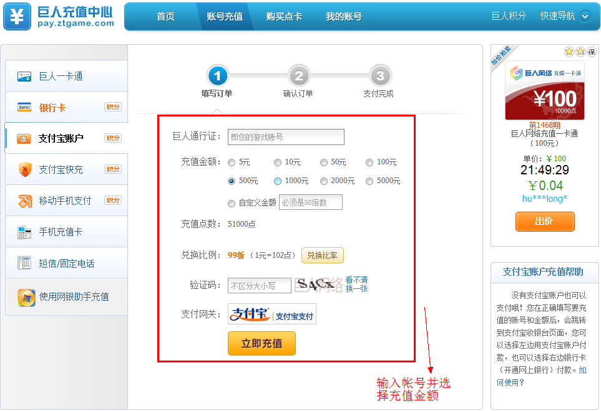

首先输入您的巨人通行证，然后选择需要的充值金额，并且输入验证码，再按照提示步骤进行购买。

## **移动手机支付**

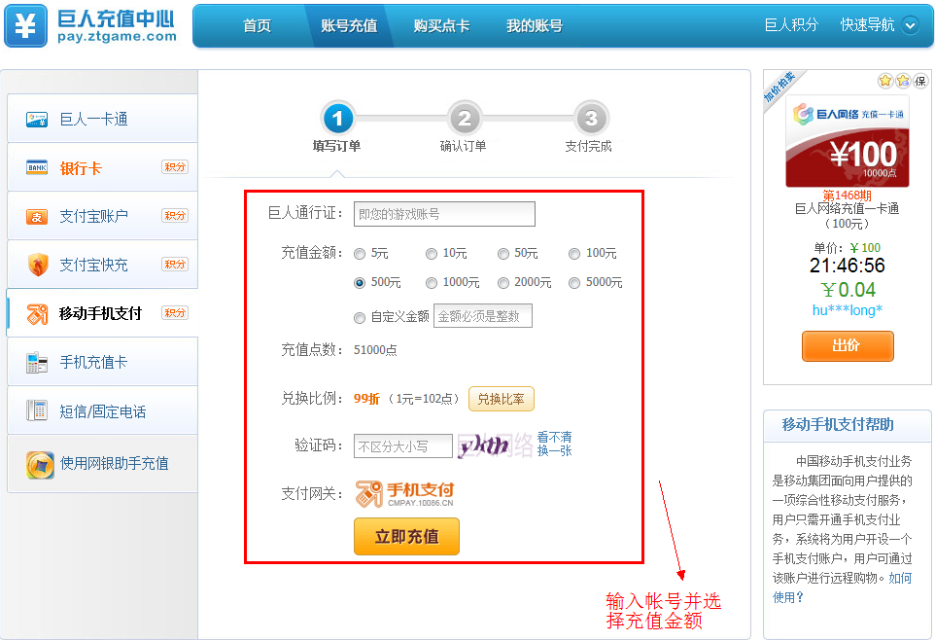

首先输入您的巨人通行证，然后选择需要的充值金额，并且输入验证码，再按照提示步骤进行购买。

## **手机充值卡**

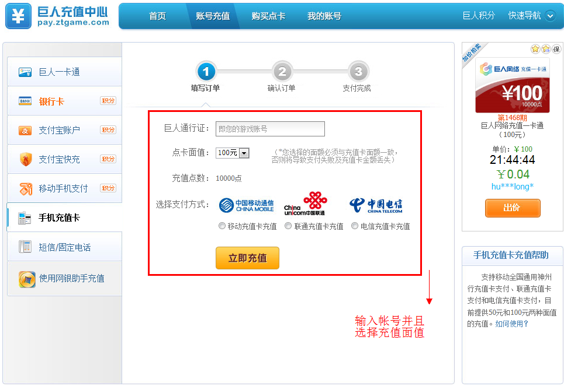

 首先输入您的巨人通行证，然后选择需要的充值的点卡面值，再选择支付方式后，点击立即充值。

## **短信/固定电话：**

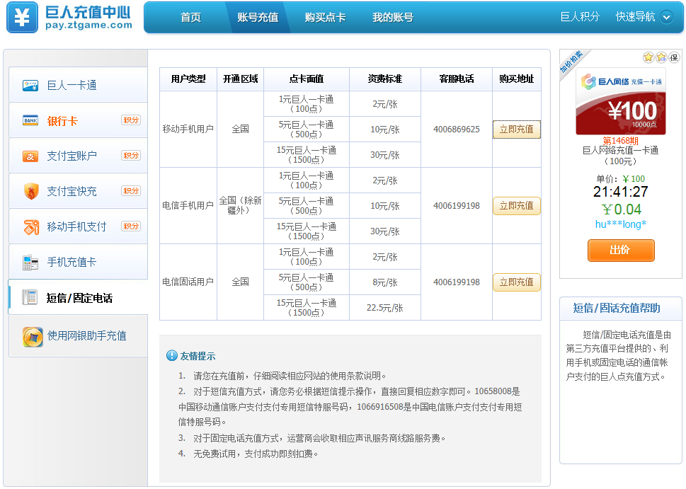

 首先根据用户类型后，点击“立即充值”，再按照提示步骤进行购买。

# 防沉迷系统

## **未满18岁的用户登陆游戏**

* 未满18岁用户登陆游戏，我们使用直接关闭游戏程序的方式进行保护。
* 我们在登陆界面当中以醒目的黄颜色字体警示：“未满18岁的未成年人禁止进入本游戏”
* 我们在登陆界面当中醒目的显示《健康游戏忠告》全文：抵制不良游戏，拒绝盗版游戏。注意自我保护，谨防受骗上当。适度游戏益脑，沉迷游戏伤身。合理安排时间，享受健康生活。

## **无身份证验证用户**

无身份证验证用户，我们直接将他们纳入防沉迷系统，即在游戏当中所有活动收益均为零。

## **健康时间设定**

* 当玩家的上线时间小于3小时0分0秒时，玩家处于健康状态；打怪所获得经验和物品为正常情况。
* 当玩家上线大于等于3小时0分0秒，小于5小时0分0秒时，玩家处于疲劳状态；玩家打怪获得经验递减，物品掉率下降。
* 当玩家上线时间大于等于5小时0分0秒时，处于不健康状态。玩家打怪获得经验大幅衰减直至为零，物品掉率为零。

# 使用字体

## **字体：**

默认使用：微软雅黑，字号：10号。可能会用到：XXXX字体

## **屏蔽字**

同《征途2》

# 交易

## **玩家与NPC交易**

【可交易的NPC】

游戏中，城镇、村庄中均设置了贩卖物品的NPC。玩家点击NPC，点击进入交易界面。其中游戏里可进行交易的有如下NPC：裁缝铺老版、铁匠铺老板、杂货店老板、药店老板。

【交易方式】

1.玩家与NPC交易操作方法为：点击NPC，进入交易界面，点击欲购买的物品，如金钱足够，按弹出框的“确认”按钮，则购买完成，包裹栏中添加相应物品，且金钱减少相应数量。

2.如金钱不够或物品栏中放置物品的位置不够，则无法进行购买。退出NPC只需要点关闭按钮即可。

3.同上，玩家出售物品时，直接点击出售的属性页标签进入出售界面，将要出售的道具拖动到出售页面中即可。

【交易数量】

玩家与NPC之间的普通交易是没有数量限制的。只要玩家财力允许，NPC处的交易物品数量无上限。

【回收物品】

　　玩家所有的道具都可以在NPC处卖掉，只是价格与道具本身价值并不对应，非绑定的装备出售可以获得非绑定银子，绑定的装备与原材料出售都获得绑定银子——银票。

## **玩家与玩家交易**

【交易对象】

玩家与玩家之间。玩家可与开启交易功能的任意玩家进行交易。

【开启交易功能】

交易双方均须开启交易功能。一方未能开启则不能成功交易。

玩家未开启交易功能，选择对象失败，被选择对象不会弹出交易要求界面，同时系统给玩家提示：对方交易未开启。玩家开启交易功能，选择对象成功，被选择对象弹出交易要求界面，对方同意即可进行交易。

【交易操作】

点击交易按钮或者快捷键“U”。鼠标变换成特殊图标，点击其他玩家即可打开交易窗口。玩家在交易框中放置好物品，可以按下锁定按钮，此时己方物品栏无法进行操作，且对方会看到已锁定的标志。双方对交易的物品，金钱等道具确认无误后，且都锁定后，按下“交易”按钮完成交易。只有在交易双方都按下“确定”按钮后才实现交易，只有一方按下“确定”，不能完成交易。

【交易界面】

交易窗口由两个部分组成，左侧侧是你的物品栏；右侧的区域是交易对象的物品栏。玩家可以使用左键拖动一个物品到自己的交易区，此时对面玩家也可在其界面上看到该道具，上面列有该玩家用于交易的物品或银两。你无法直接在原有物品位置上用别的物品替换，一旦你对这次交易感到满意，单击交易区的“确定”接受交易，当双方都表示同意后交易将会自动完成。

【中止交易】

有效交易必须保持在一定距离内，不在同一屏幕内不能进行交易，超过一屏系统给出提示：目标太远，不能交易。交易过程中，遇到特殊情况系统将自动中断交易流程，关闭双方的交易界面。

# 摆摊

【摆摊区】

游戏在城镇中设有摆摊区。摆摊是玩家固有的一种交易功能，其目的是使玩家也能够拥有交易NPC那样便利的售物方式，摆摊只针对出售物品。

【摆摊步骤】

1.进入摆摊区，鼠标左键单击包裹界面中的“摆摊”按钮弹出摆摊界面。

2.物品从物品栏中拖到摆摊售物栏中，这时系统提示输入物品价格，输入确认后物品及其价格就出现在摆摊售物栏中。

3.输入摆摊的广告语。

4.摆摊成功后，角色将坐在原地保持静止，无法再移动，直到收摊或离开游戏及断线。

【更改物品价格】

只有摊主可以更改商品价格，玩家选择物品后重新上架即可。

【查看摊位物品价格】

查看其他玩家地摊的商品，只要点击摊主就会出现商品栏，鼠标放在商品上会显示属性和价格。

【与摊位交易】

买家鼠标右键单击商品即完成买卖。买主金钱不够或者背包空间不足不能交易。此外，摆摊不存在讨价还价，玩家确定购买，该物品就会从摊主那里转到买家的包裹内，系统自动扣除买家相应的银两作为税收，抽取10%的税款后余下的钱给摊主。

【收摊】

打开摆摊界面，点击“收摊”按钮即可收摊。

【摆摊功能优点】

使用摆摊功能后，玩家就像NPC一样提供特定物品的出售，而无须再去照顾，这也是帮助玩家方便出售物品的办法，它使玩家即使在睡觉或处理其他事务时，也能够在游戏中自动出售物品，而对于其他购买玩家来说，摆摊不存在讨价还价的问题，物品流通过程更加顺畅。摆摊可以有效促进游戏中的物流循环，有助于稳定游戏中的经济平衡。

# 组队

## **如何组队**

在游戏中我们为玩家设计了多种组队方式，让您轻轻松松组队练级。

* 申请加队

1. 玩家点击友方玩家头像选择“申请入队”，即会给该玩家所在队伍队长发送请求，对方同意后，组队完成。
2. 玩家在聊天栏中输入超过3个“+”字符后，该串字符会转变为一个可点击的按钮。有队伍的玩家看到后可以点击，将该玩家加入队伍中。第一个队伍接收后，其余队伍的加入操作自动无效。
3. 玩家右键点击聊天框中的玩家名字，在菜单中选择“申请加队”，即向队长发出加队申请，对方同意后，组队完成。

* 邀请组队

1、右键点击玩家角色，在右键下拉菜单中选择“邀请组队”，对方同意后，组队完成。

2、在聊天框中右键点击想要组队的玩家名字，在弹出的菜单中选择“邀请组队”，对方同意后，组队完成。

    队伍成员包括队长，最多不超过6位，发出组队邀请的玩家为队长，队长有招收队员、解散组队和踢出队伍的权力。组内成员非正常情况离线，就会自动解除其组队信息。队长下线，组队状态解除，队长移交给下一位队员。

## **组队好处**

1、组队完成后，所有队伍成员都可以使用组队聊天模式进行聊天。沟通更加方便和自在。

2、好友组队可获得友好度。

3、组队刷怪可以提高获得经验的效率。

# 交友

## **添加好友**

在游戏里玩家可以跟合得来的其他玩家结为好友，添加好友的方式主要有以下几种：

1、在好友界面里，输入了对方的名字。申请好友的信息发送到了对方。对方同意后，即加为好友。

2、右键点击对方角色，弹出的菜单中选择“加为好友”。选择后发送结交申请，对方同意，即加为好友。

3、右键点击聊天框中对方角色名，弹出的菜单中选择“加为好友”。选择后发送结交申请，对方同意，即加为好友。

结为好友后，将共享彼此的一些信息。当对方上线、下线时，另一方都会在第一时间知晓。

双方可以在好友频道放心的倾吐心声、放松心情。

## **解除好友**

如果与好友关系破裂了，或者不想再与其成为好友的话，可以选择与玩家解除好友关系。解除好友主要有以下方法：

1、在好友界面中，点击好友名字，在面板中点击“删除好友”按钮。

1. 在好友界面中，点击好友名字，在面板中点击“加入黑名单”按钮，将其移入“黑名单”分组。

双方解除好友关系后，彼此友好度清零。

# PK系统简介

PK，即“Player Kills”的缩写，指玩家之间的杀伤性比武，一般说来带有恶意性和伤害性。也正因为如此，为了避免造成虚拟世界的混乱，游戏中有必要对PK行为作相应的规定和限制。

PK方式：

虽然PK行为的放纵有可能带来危害，但网络游戏发展至今，PK以其高度的竞争性、策略性，成为了一种大众游戏玩家热衷的游戏模式。为了给喜爱PK的玩家最畅快的享受，《巨人征途》充分发挥了PK系统的精神和精髓，在游戏世界中打造了一个全面自由又制度严谨的PK体系。

1、在游戏中的王城的核心区域，如复活点，摆摊区不允许玩家PK。这些场所为安全区，设立安全区标志。

2、游戏中低于15级的玩家不能进行PK，高级玩家也不能攻击15级以下的玩家。

3、游戏共提供了7种不同的PK模式：（如下表）

|  |  |
| --- | --- |
| 状态名称 | 作用介绍 |
| 和平模式 | 只可攻击怪物 |
| 全体模式 | 可以攻击所有目标 |
| 善恶模式 | 可攻击PK值为0以上的目标 |
| 国家模式 | 可攻击除自身国家内玩家、NPC外的目标 |
| 帮会模式 | 可攻击除自身帮会内玩家外的目标 |
| 盟国模式 | 可攻击除自身国家及盟国玩家、NPC外的目标 |

4、擂台切磋

提供友方势力玩家一个常态性的PK玩法，享受与人对战的乐趣：

* 在主城擂台上（固定区域）进行切磋
* 切磋没有任何限制
* 切磋没有任何消耗

擂台切磋不会有PK惩罚。

## **PK惩罚（PK红名系统）**

玩家在全体模式PK友方势力玩家，会被扣除PK值，激活红名系统。红名的惩罚：

1. PK值达到一定程度，会被抓入监狱。
2. 红名玩家被PK死亡，装备道具暴率增加。
3. 红名玩家修理费用上升。

## **PK连斩**

* 每杀死一个敌对玩家算1斩，如果下次击杀的时候距离上次击杀时间不超过2分钟且击杀后能够获得功勋值则加1斩，依此类推，累加计数，条件不满足时则重新计数
* 击杀第一个敌对玩家时，客户端右下角信息栏左则靠上位置冒出“第一斩”的艺术字。然后显示：“十连斩1/10 倒计时：1分59秒”
* 在2分钟内击杀第二个敌对玩家时，与上述表现相同，冒出“二连斩”，显示：“十连斩2/10 倒计时：1分59秒”，带一个背景框，一旦计数达到规定数字后背景框冒火，持续5秒
* 倒计时结束后，显示消失，如果再次击杀，则反复如上
* 当在满足条件下完成第十次击杀时，冒出“十连斩”的字样图片，显示变为：“三十连斩10/30” 倒计时：1分59秒”
* 只有击杀获得功勋的情况下，计数才增加，避免反复杀同一个人
* 被杀不影响计数，只要在规定时间内击杀了下一个敌对玩家就计数
* 全体模式下杀死本国或者同盟的玩家不计数

## **PK值**

* 玩家初始PK值为0
* PK值对应玩家角色名的颜色：

|  |  |
| --- | --- |
| PK值 | 名字颜色 |
| 0 | 白色 |
| 1-30 | 黄色 |
| 31-∞ | 红色 |

* 白名及黄名玩家攻击白名及黄名玩家可获得3分钟的惩罚时间，名字变为褐色。
* 白名玩家击杀白名及黄名玩家，获得30点PK值。
* 黄名玩家击杀白名及黄名玩家，获得30点PK值。
* 红名玩家击杀白名及黄名玩家，获得30点PK值。
* 击杀褐名和红名，不加PK值。
* 玩家死亡后不减少PK值，PK值每分钟减少1点，下线不计算时间。
* PK值可于NPC处使用RMB清洗。

# 职业划分

## **战士**

|  |  |
| --- | --- |
| 战斗 | 拥有强大的近战物理攻击能力，擅长使刀，超强的切入战场的能力 |
| 职业背景 | 暂无 |

## **法师**

|  |  |
| --- | --- |
| 战斗 | 拥有强大的远程法术攻击能力，擅长使用法杖，有强大的爆发力 |
| 职业背景 | 暂无 |

## **弓手**

|  |  |
| --- | --- |
| 战斗 | 拥有强大的远程物理攻击能力，擅长使用弯弓，百步穿杨，远程克敌能力强 |
| 职业背景 | 暂无 |

## **仙**

|  |  |
| --- | --- |
| 战斗 | 拥有较强的远程法术攻击能力，擅长使用扇子，治疗，中毒，独步天下，复活能力让人羡煞 |
| 职业背景 | 暂无 |

## **刺客**

|  |  |
| --- | --- |
| 战斗 | 拥有强大的近战物理攻击能力，极高的爆发和潜行暗杀能力，让人背脊生寒 |
| 职业背景 | 暂无 |

# 装备分类

装备根据分为攻装和防装两类，不同职业所穿着的道具部件数量一样，但实际装备稍有区别：

1. 攻装：武器、戒指\*2、项链、挂坠
2. 防装：头盔、铠甲、腰带、靴子、护腿、护腕\*2

# 装备产出

装备的产出可以分为以下几个方面：

* 新手赠送：新手礼包与前期任务获得的一些兑换物。
* 商店售卖：商店里会出售初期的一些白色装备。
* 打怪掉落：白色装备，蓝色，黄色，极小的几率掉落绿色装备。
* 合成：装备5合1，能把低级装备合成高一级品质的装备。

# 装备鉴定

掉出来的装备是没有随机属性的，需要通过鉴定功能进行鉴定，鉴定后会得到装备的随机属性。

# 任务系统

《巨人征途》中拥有强大的任务系统，任务丰富多彩。根据类型可以分为以下几类：

* 剧情任务：一次性任务，情节跌宕起伏的主线剧情任务，会让玩家充分感受游戏的背景故事。
* 日常任务：每天都可以重复做一定次数的任务。
* 限时任务：在某个限定的时段里才可以参与的任务。

## **接任务**

《巨人征途》以故事背景为主线，拥有庞大的任务系统。其中比较常见的有剧情任务、帮会任务、运镖任务、情报任务等。玩家可以通过很多种途径取得任务。最常见的就是通过和NPC的对话取得任务。如果NPC下图所示头上有黄色卷轴，则表示此NPC有任务可接，通过与其对话接到任务。

## **交任务**

任务完成后，任务界面以及任务跟踪界面上都会提示任务完成可到NPC处交任务。玩家在交任务后会获得相应的任务奖励。

## **查看当前任务**

点击任务按钮或者快捷键“L”，即可打开“当前任务列表”，列表中分主线、支线任务、日常活动等，以及相关检索，所有已经接到的任务都在主线支线任务列表中显示。

玩家点击小地图旁边的“每日任务活动”按钮，可查询每日任务活动及任务活动的时间等信息。

## **寻找NPC**

自动寻路：巨人征途特有的自动寻路系统，按“F”键，弹出界面可以寻找NPC、玩家和怪物，点击列表中的某个NPC、怪物名字即可自动寻路过去。

寻找任务NPC：在当前任务列表中，选择任务即可查看当前任务信息，信息中链接NPC的坐标，点击坐标即可自动行走到NPC身边。

# 技能

## **职业技能**

|  |  |  |
| --- | --- | --- |
| **职业** | **类型** | **职业特点** |
| 战士 | 狂战 | 高爆发，瞬发伤害 |
| 守战 | 高防御，持续作战能力强 |
| 法师 | 冰法 | 高伤害，有一定的自保能力 |
| 火法 | 高伤害，输出能力强 |
| 弓手 | 霸王弓 | 远程高忽视，远程击杀能力强 |
| 宠弓 | 召唤宠物，配合作战 |
| 仙 | 天仙 | 增益BUFF能力强，复活友军 |
| 地仙 | 减益BUFF能力强 |
| 刺客 | 隐刺 | 隐身，偷袭，保命能力强 |
| 突袭刺 | 快速突进，高爆发 |

## **生活技能**

区别于战斗技能之外，可以采集、生产物品的一类特殊技能。

采集技能：学会后通过采集，提升采集技能。

加速雁行技能：学习后，通过移动，提升雁行技能。

# 道具系统

* **药品**

战斗内外都可以使用的物品，能给玩家回复气血，法力值。

* **时装**

对提升战力并无太大用处，只是外形绚丽，色彩缤纷的外衣。

* **杂货**

游戏中的一些杂货，各种琐碎的用途。

* **宝石**

可以镶嵌在装备上，宝石本身附带有属性，可以为装备增加宝石自带的属性。

* **法宝用品**

专门给法宝使用的物品，包括技能书等。

* **材料**

主要是装备打造书和铁，是装备打造的材料。

# 国家

## 国家简介

《巨人征途》游戏世界一共分7个国家和1个中立区。国家是集合玩家的最大的组织，很多大型活动都是以国家为单位开展的，比如国战，人皇争夺战等。玩家在下界时会有选择国籍的机会。

## 国家结构

国家采用君主制政体，国王拥有最高权力。国王可以任命左右丞相等官员帮助管理国家。国王本身的权力包括：

* 禁言
* 将本国玩家关于监狱
* 发起国战

## 国王争夺

国王是由帮会的帮主晋升而来，游戏开服一段时间后，会开始进行国王争夺战。每个帮派都可以报名参加，最终获得胜利的帮派帮主将得到国王头衔。

经过2周，若有别的帮派向国王挑战，则挑战方和国王帮派一起再次展开国王争夺战，胜者为王。

# 帮派

帮派是玩家在游戏中交互的一个平台。当玩家达到30级就可以申请加入一个帮派了，帮派是玩家游戏生活中的一个重要组成部分。

## **帮派建立**

帮派建立的条件：

* 当前没有加入帮派；
* 需要花费50两银子；

符合条件的玩家，找到帮会管理员即可申请建帮。

## **帮会结构**

玩家刚刚加入帮派时，默认为普通帮众。帮派职位可以由帮主自行制定，帮主可以将权限分配给这些职位，并任命帮众一同管理帮会。

## **帮派功能**

玩家加入帮会后即可使用帮会相关功能，包括：

* 帮会篝火：本帮玩家点燃篝火，所有帮众围坐一圈，喝酒拿经验，好不快活。
* 帮会技能：通过帮会资金，修炼帮会技能，玩家可以通过帮会贡献度去学习帮会技能。

## **帮派任务**

* 帮派战争：每两周，帮派可以报名参加国王争夺战和镖局经营权争夺战，需要所有帮众齐心协力才能拿下战斗。战胜的好处是巨大的，但竞争也非常激烈。
* 帮派镖局：帮派通过竞争可以获得镖局经营权，建立镖局的帮派可以通过给别的玩家运送镖车来获取收益，对于个人玩家来说也能获得经验和奖励。
* 帮派建设任务：帮派建筑升级后才能生产更强力的帮派战车。
* 帮派日常任务：获得帮派贡献的一个主要途径。任务完成后，帮派增加“帮派资源”，玩家自己增加帮派贡献度和经验。
* 帮派摇钱树：帮派内种植摇钱树，定时可以开启，玩家参与活动，奖励便源源不断掉落。

# 运镖

* 运镖的主要是玩家的护送NPC的一个玩法。
* 特色：

1. 运镖每天0~2点，12点~24点开启，避免深夜时间段，方便玩家良性游戏。
2. 国王每天能发布运镖任务，发布后，千里运镖任务经验提升50%。
3. 在运镖中加入了运镖技能，技能的提升可以提升运镖速度，给玩家营造一种越运越轻松的感觉，为玩家提供一个长期目标。
4. 运镖途中加入随机事件的小游戏，完成随机事件对于运镖有加成作用，降低传统游戏运镖中比较无聊的问题。

事件类型：

1. 镖车加速。
2. 镖车品质提升1~2级。
3. 镖车无敌
4. 镖车回血
5. 镖车品质降低。
6. 运镖途中加入换镖车玩法，成功换镖能大幅提升镖车等级，失败小幅降低镖车等级，给玩家更多的成就感。
7. 保留运镖和劫镖的天然矛盾，是该功能天然形成的人与人交互的玩法。

# 宝藏收集

* 宝藏收集玩法，是一个去敌国收集宝藏，换取宝藏品质的玩法。
* 宝藏品质越高，获得经验越多。
* 每天可以完成3次宝藏收集任务。
* 特点：
  + 宝藏图每天0~2点，12点~24点开启，避免深夜时间段，方便玩家良性游戏。
  + 系统每天会指定宝藏收集的国家。
  + 国王每天能发布宝藏收集任务，发布后，宝藏收集任务经验提升50%。
  + 国王发布任务后，系统会再部分地图正增加活动复活点，方便玩家进行任务。
  + 宝藏收集的形式，为新颖的点亮宝藏图的形式。
  + 玩家每次能点亮宝藏图上1~3个灯，5个灯都亮即可获得最高奖励，玩家每次兑换都能有一定的机会点亮不同的部位，给玩家阶段性的鼓励。
  + 换宝藏不会熄灭宝藏图的灯，不会给玩家带来过大的挫折感。
  + 玩家在任务地图被击杀后，有小概率熄灭宝藏灯，提供玩家互动的空间。

# 庄园玩法

* 庄园是一个未玩家提供生存的休闲类玩法。
* 庄园建筑分为：

主建筑：用来控制庄园整体的升级速度，和控制各个建筑等级的作用。

摇钱树：用来产出银币，给玩家提供一个每天的生存费用。

牧场：主要产出通用的资源，用于升级建筑。

牧场为不同类型的玩家，提供了多种养殖类型：分短时高效的、中时中效、长时低效3类不同需求的玩家养殖。

炼金台：主要产出特殊资源，用以升级高级建筑时候用的。

金——>摇钱树

翡翠——>聚灵池

玉——>聚气池

银——>炼金台

铜——>主建筑

铁——>牧场

不同的材料升级不同的建筑，给玩家提供了差异化的空间。

聚灵池：每天根据固定时间产出固定经验的建筑，用于丰富游戏产出。

聚气池：每天根据固定时间产出固定养成经验的建筑，用于丰富游戏产出。

* 建筑物可以通过资源的种植，收集来进行升级。
* 庄园的经济作物为自动生长的模式，为玩家带来更多的方便。
* 庄园提供交互玩法，玩家可以去帮助或捣乱其他玩家的作物。
* 庄园快入快出的按钮，方便玩家随时，随身进出庄园。

# 家族

## **家族建立**

家族建立的条件：

* 当前没有加入家族；
* 等级到达35级；
* 需要花费20L银子；

符合条件的玩家，找到家族管理员即可申请建帮。

## **家族结构**

玩家刚刚加入家族时，默认为临时成员。临时成员可以参加家族的部分活动，家族族长可以将临时成员任命为正式成员，家族职位可以由族长自行制定，族长可以将权限分配给这些职位，并任命族员一同管理家族。

## **家族功能**

玩家加入家族后即可使用家族相关功能，包括：

* 家族战：每天可以去NPC处申请，需要所有家族成员齐心协力才能拿下战斗。战胜的好处是巨大的，但竞争也非常激烈。
* 家族镖车：每天家族成员可以再固定时间集体拉镖，完成拉镖获得巨大的奖励，但是拉车风险也非常大。
* 家族装备：玩家可以自行建造灵兽，云梯等攻城器械，战斗时开动这些器械攻击对方城池。

# 财产保护系统

为了最大限度的保障广大玩家的利益和帐号安全，《巨人征途》提供了多种财产保护措施。

* **财产保护**

    在道具栏界面中，玩家点击“财产保护”按钮，即可开启财产保护功能。

如果是第一次使用，将首先进入保护密码设置界面。设置成功后便进入财产保护界面，可以设置自己的物品/宠 物保护，包括功能：

* 财产密码锁
* 时间锁
* 安全时限
* 双重密码保护

**开启财产保护流程图解：**

1、点击道具栏当中财产保护按钮

2、点击申请开启财产保护

3、输入密码，完成开启财产保护系统的操作（密码可以自行设定）

* **密码锁**

在财产保护界面中选中道具或者宠物，再点击“加锁”按钮，即可对该道具或宠物加锁。

已经加锁的道具或宠物将不能使用，合成，交易及丢弃。

要继续使用该道具或宠物需要进行解锁操作，点击“解锁”按钮后，需要输入解锁密码。解锁成功后方能使用。

* **时间锁**

时间锁是对密码锁功能的补充，使用该功能将会在对物品加密码锁的同时再加上一个时间限制。

在财产保护界面中选中道具或宠物，点击“加时间锁”按钮，即可对该道具或宠物加上时间锁。

要解除时间锁需要满足两个条件：

1. 输入正确的解锁密码。
2. 解锁后经过设定好的时间限制。

* **安全时限**

该功能使盗号者登陆玩家帐号后，一段时间内无法转移玩家的财产，被盗号时给玩家提供应对时间。在安全时限内用户帐号将无法进行拍卖、邮寄、交易、摆摊等行为。此功能默认10分钟延时，玩家可以修改该时间，敬请玩家根据自己实际情况，尽量将该时间设定的长些。

**如何为自己的游戏财产设置安全时限：**

在财产保护界面点击“安全时限”的按钮后，就会进入安全时限保护设置界面，在这里你可以看到当前的安全时限，以及安全时限剩余时间。一开始系统默认的安全时限是10分钟，玩家可以通过输入新的安全时限来修改当前安全时限。

    输入了新的安全时限，并按修改键确认后，你的帐号安全时限就重新设置完成了。

    玩家调整保护时间后生效时间：

1. 进行延长保护时间的设置将即时生效；

2、进行缩短保护时间的设置将于设置后的3天后才能起效。

* **双重密码保护**

为玩家着想而独特设计的“双重密码”将为帐号再添一把锁，确保游戏角色的安全。新的安全模式将把巨人通行证等同于放进“保险柜”。

1．首先请登入官网的[“](https://account.ztgame.com.cn:8080/" \l "_blank)[账号管理](https://account.ztgame.com:8080/user_manage/login.jsp)[”](https://account.ztgame.com.cn:8080/#_blank)服务平台，以便为帐户开通“双重密码”此项服务。

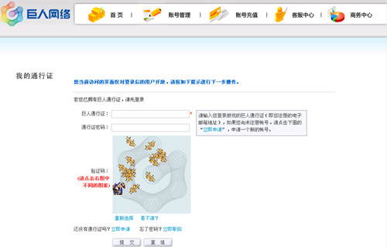

  2．按系统提示步骤操作，再点击“二级密码”中的“设置二级密码”选项，为帐号设定第二道密码。输入身份证号后，请设置一个8位数字的“二级密码”并“重复密码”，点击图中不同图案通验证，然后点“设置二级密码”按扭。

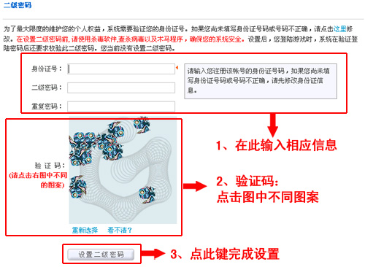

3．系统提示：双重密码设置成功！

4．以后要修改或者取消双重密码，也在这里修改。

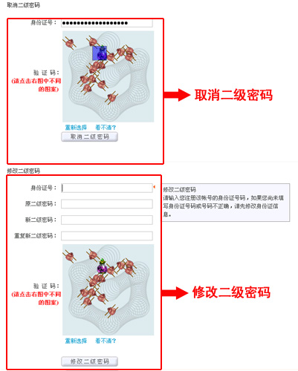

 5．开通“双重密码”后，登陆游戏进入角色选择画面时，系统会自动弹出一个随机软键盘。只有通过鼠标点击软键盘输入第二道密码，输入正确后才可顺利选择角色进入游戏。

“双重密码”最大的优点就是二次密码可有效防止键盘记录类木马，用户在使用二次密码登陆时，系统随机弹出的软键盘是无规则的，鼠标点击输入密码，绕开键盘输入，可最大程度的降低键盘记录类木马的侵袭，增加了帐号的安全性。它特别适用于网吧用户群，如果用户游戏的活动范围主要是网吧，强烈建议使用“双重密码”模式。

如果本次登陆的IP与上一次登陆的IP不一样，则系统会要求使用二级密码登陆；

如果本次登陆的IP与上一次登陆的IP一样，则不需要使用二级密码即可登陆。

* 离线保护

为了保护玩家不在线时间的账号安全，可以选择在退出游戏时选择离线交易保护功能，在保护生效时间内，角色即使在线也不能使用道具宠物相关的功能。

当玩家退出游戏时，在退出界面上点击“离线保护”按钮，弹出离线保护界面。

在离线保护界面中输入保护时间，确定并退出游戏后，保护开始生效。

* 离线保护以小时为单位，以设置1~24小时保护时间。
* 离线保护无法手动解除，只有到保护时间结束后才自动解除。

离线保护只有主动选择后，才生效。

产品资源

# 服务器需求

暂无法确定。

# 游戏运行配置

## **最低配置**

操作系统： windows xp及xp以上版

处理器： 主频在1.8GHz以上的双核处理器

内存： 2GB的内存容量

显卡： 拥有256MB显存容量，硬件支持DirectX9.0和Shader Model 3.0的显卡

声卡： 支持DirectX声音加速的声卡

网络： 512Kbps ADSL拨号网络

硬盘： 6GB磁盘剩余空间

## **推荐配置**

操作系统： windows xp及 xp以上版

处理器： 主频在2.0GHz以上的双核处理器

内存： 2GB的内存容量

显卡： 拥有512MB显存容量，硬件支持DirectX10.0和Shader Model 4.0的显卡

声卡： 支持DirectX 9声音加速的声卡

网络： 2Mbps DSL或更高速的宽带网络

硬盘： 6GB以上的磁盘剩余空间